

**Орта білім беру саласында мемлекеттік көрсетілетін қызметтер регламенттерін бекіту туралы**

***Күшін жойған***

Маңғыстау облысы әкімдігінің 2015 жылғы 04 қарашадағы № 339 қаулысы. Маңғыстау облысы Әділет департаментінде 2015 жылғы 07 желтоқсанда № 2899 болып тіркелді. Күші жойылды-Маңғыстау облысы әкімдігінің 2020 жылғы 20 наурыздағы № 44 қаулысымен

      Ескерту. Күші жойылды - Маңғыстау облысы әкімдігінің 20.03.2020 № 44 (алғашқы ресми жарияланған күнінен кейін күнтізбелік он күн өткен соң қолданысқа енгізіледі) қаулысымен.  
      РҚАО-ның ескертпесі.  
      Құжаттың мәтінінде түпнұсқаның пунктуациясы мен орфографиясы сақталған.

      "Мемлекеттік көрсетілетін қызметтер туралы" 2013 жылғы 15 сәуірдегі Қазақстан Республикасының Заңына сәйкес облыс әкімдігі **ҚАУЛЫ ЕТЕДІ:**

      1. Қоса беріліп отырған:

      1) "Бастауыш, негізгі орта, жалпы орта білім берудің жалпы білім беретін бағдарламалары бойынша оқыту үшін ведомстволық бағыныстылығына қарамастан, білім беру ұйымдарына құжаттарды қабылдау және оқуға қабылдау" мемлекеттік көрсетілетін қызмет регламенті;

      2) "Негізгі орта, жалпы орта білім беру ұйымдарында экстернат нысанында оқытуға рұқсат беру" мемлекеттік көрсетілетін қызмет регламенті;

      3) "Негізгі орта, жалпы орта білім туралы құжаттардың телнұсқаларын беру" мемлекеттік көрсетілетін қызмет регламенті бекітілсін.

      2. Маңғыстау облысы әкімдігінің 2014 жылғы 8 желтоқсандағы № 301 "Мектепке дейінгі және орта білім беру саласындағы мемлекеттік көрсетілетін қызметтер регламенттерін бекіту туралы" қаулысының (Нормативтік құқықтық актілерді мемлекеттік тіркеу тізілімінде № 2578 болып тіркелген, 2015 жылғы 23 қаңтарда "Әділет" ақпараттық-құқықтық жүйесінде жарияланған) 1- тармағының 2), 3), 8) тармақшаларының күші жойылды деп танылсын.

      3. "Маңғыстау облысының білім басқармасы" мемлекеттік мекемесі (З. Ж. Тастемірова) осы қаулының "Әділет" ақпараттық-құқықтық жүйесі мен бұқаралық ақпарат құралдарында ресми жариялануын, Маңғыстау облысы әкімдігінің интернет-ресурсында орналасуын қамтамасыз етсін.

      4. Осы қаулының орындалуын бақылау облыс әкімінің орынбасары Б. Ғ. Нұрғазиеваға жүктелсін.

      5. Осы қаулы әділет органдарында мемлекеттік тіркелген күннен бастап күшіне енеді және ол алғашқы ресми жарияланған күнінен кейін күнтізбелік он күн өткен соң қолданысқа енгізіледі.

|  |  |
| --- | --- |
| *Облыс әкімі* | *А. Айдарбаев* |

      "КЕЛІСІЛДІ"

      "Маңғыстау облысының білім басқармасы"

      мемлекеттік мекемесі басшысы

      З.Ж. Тастемірова

      04 қараша 2015 жыл

|  |  |
| --- | --- |
|  | Маңғыстау облысы әкімдігінің 2015 жылғы 04 қарашадағы № 339 қаулысымен бекітілген |

**"Бастауыш, негізгі орта, жалпы орта білім берудің жалпы білім беретін бағдарламалары бойынша оқыту үшін ведомстволық бағыныстылығына қарамастан білім беру ұйымдарына құжаттарды қабылдау және оқуға қабылдау" мемлекеттік көрсетілетін қызмет регламенті 1. Жалпы ережелер**

      1. "Бастауыш, негізгі орта, жалпы орта білім берудің жалпы білім беретін бағдарламалары бойынша оқыту үшін ведомстволық бағыныстылығына қарамастан білім беру ұйымдарына құжаттарды қабылдау және оқуға қабылдау" мемлекеттік көрсетілетін қызметті (бұдан әрі – мемлекеттік көрсетілетін қызмет) бастауыш, негізгі орта, жалпы орта білім беру ұйымдары (бұдан әрі – көрсетілетін қызметті беруші) көрсетеді.

      Өтінішті қабылдау және мемлекеттік қызмет көрсетудің нәтижесін беру:

      1) көрсетілетін қызметті берушінің кеңсесі;

      2) www.egov.kz "электрондық үкімет" веб-порталы (бұдан әрі – портал) арқылы жүзеге асырылады.

      2. Мемлекеттік қызмет көрсетудің нысаны: электронды, қағаз түрінде.

      3. Мемлекеттік қызмет көрсетудің нәтижесі: құжаттардың қабылданғаны туралы қолхат және жаңа оқу жылынан бастап орта білім беру ұйымына (бастауыш, негізгі орта, жалпы орта) қабылдау туралы бұйрық.

      Мемлекеттік қызмет көрсетудің нәтижесін ұсыну нысаны: электронды немесе қағаз түрінде.

      Мемлекеттік қызмет көрсету нәтижесін қағаз жеткізгіште алу үшін көрсетілетін қызметті берушіге жүгінген кезде нәтижесі қағаз жеткізгіште ресімделеді.

      Портал арқылы жүгінген кезде көрсетілетін қызметті алушының "жеке кабинетіне" көрсетілетін қызметті берушінің уәкілетті тұлғасының электрондық цифрлық қолтаңбасы (бұдан әрі – ЭЦҚ) қойылған электрондық құжат нысанында білім беру ұйымына қабылданғаны туралы хабарлама келеді.

      Ескерту. 3 тармақ жаңа редакцияда- Маңғыстау облысы әкімдігінің 28.05.2018 № 121 қаулысымен (алғашқы ресми жарияланған күнінен кейін күнтізбелік он күн өткен соң қолданысқа енгізіледі).

**2. Мемлекеттік қызметті көрсету процесінде көрсетілетін қызметті берушінің құрылымдық бөлімшелерінің (қызметкерлерінің) іс-қимылы тәртібін сипаттау**

      4. Мемлекеттік қызмет көрсету бойынша рәсімді (іс-қимылды) бастауға негіздеме көрсетілетін қызметті берушінің көрсетілетін қызметті алушыдан "Орта білім беру саласында жергілікті атқарушы органдармен мемлекеттік көрсетілетін қызметтер стандарттарын бекіту туралы" Қазақстан Республикасы Білім және ғылым Министрінің 2015 жылғы 8 сәуірдегі № 179 бұйрығымен (Нормативтік құқықтық актілерді мемлекеттік тіркеу тізілімінде № 11057 болып тіркелген) бекітілген "Бастауыш, негізгі орта, жалпы орта білім берудің жалпы білім беретін бағдарламалары бойынша оқыту үшін ведомстволық бағыныстылығына қарамастан білім беру ұйымдарына құжаттарды қабылдау және оқуға қабылдау" мемлекеттік көрсетілетін қызмет стандартының (бұдан әрі – Стандарт) 9 тармағында көрсетілген өтінішті және өзге де құжаттарды алуы болып табылады.

      5. Мемлекеттік қызметті көрсету процесінің құрамына кіретін әрбір рәсімнің (іс-қимылдың) мазмұны, оның орындалу ұзақтығы:

      1) көрсетілетін қызметті берушінің кеңсе қызметкерінің құжаттарды қабылдауы және тіркеуі - 15 минут;

      2) көрсетілетін қызметті берушінің басшысының құжаттарды қарауы – 1 жұмыс күні;

      3) көрсетілетін қызметті берушінің жауапты орындаушысының құжаттарды қарауы – 3 жұмыс күні;

      4) көрсетілетін қызметті берушінің басшысының бұйрықты қарауы – 1 жұмыс күні;

      5) көрсетілетін қызметті берушінің кеңсе қызметкерінің мемлекеттік қызмет көрсетудің нәтижесін тіркеуі – 15 минут.

      6. Келесі рәсімді (іс-қимылды) орындауды бастау үшін негіз болатын мемлекеттік қызметті көрсету бойынша рәсімдердің (іс – қимылдардың) нәтижесі:

      1) құжаттардың қабылданғаны туралы қолхатты беру;

      2) көрсетілетін қызметті берушінің жауапты орындаушысын анықтау;

      3) бұйрықтың жобасын ресімдеу;

      4) көрсетілетін қызметті берушінің басшысының мемлекеттік қызмет көрсетудің нәтижесіне қол қоюы;

      5) көрсетілетін қызметті алушының мемлекеттік қызмет көрсету жөніндегі журналға қол қоюы.

**3. Мемлекеттік қызмет көрсету процессінде көрсетілетін қызметті берушінің құрылымдық бөлімшелерінің (қызметкерлерінің) өзара іс-қимыл тәртібін сипаттау**

      7. Мемлекеттік қызмет көрсету процесіне қатысатын көрсетілетін қызметті берушінің құрылымдық бөлімшелерінің (қызметкерлерінің) тізбесі:

      1) көрсетілетін қызметті берушінің кеңсе қызметкері;

      2) көрсетілетін қызметті берушінің басшысы;

      3) көрсетілетін қызметті берушінің жауапты орындаушысы.

      8. Әрбір рәсімнің (іс–қимылдың) ұзақтығын көрсете отырып, құрылымдық бөлімшелер (қызметкерлер) арасындағы рәсімдердің (іс–қимылдардың) реттілігін сипаттау:

      1) көрсетілетін қызметті берушінің кеңсе қызметкері құжаттарды қабылдауды және тіркеуді жүзеге асырады, құжаттардың көшірмелерін құжаттардың түпнұсқаларымен салыстырады, Стандарттың 2 қосымшасына сәйкес нысан бойынша құжаттардың қабылданғаны туралы қолхатты бере отыра, түпнұсқаларын қайтарады және көрсетілетін қызметті берушінің басшысына қарауға береді – 15 минут;

      2) көрсетілетін қызметті берушінің басшысы құжаттарды қарайды және көрсетілетін қызметті берушінің жауапты орындаушысын анықтайды – 1 жұмыс күні;

      3) көрсетілетін қызметті берушінің жауапты орындаушысы бұйрық жобасын ресімдейді, көрсетілетін қызметті берушінің басшысына қол қоюға береді – 3 жұмыс күні;

      4) көрсетілетін қызметті берушінің басшысы бұйрық жобасын қарайды, қол қояды және кеңсеге жібереді – 1 жұмыс күні;

      5) көрсетілетін қызметті берушінің кеңсе қызметкері бұйрықты тіркейді және көрсетілетін қызметті алушыға береді- 15 минут

      Бастауыш, негізгі орта, жалпы орта білім беру ұйымына қабылдау үшін мемлекеттік қызметті көрсету мерзімдері:

      оқудың күндізгі және кешкі нысанына – 30 тамыздан кешіктірмей;

      бірінші сыныпқа – 1 маусым мен 30 тамыз аралығында;

**4. Халыққа қызмет көрсету орталығымен және (немесе) өзге де көрсетілетін қызметті берушілермен өзара іс-қимыл тәртібі, сондай-ақ мемлекеттік қызмет көрсету процесінде ақпараттық жүйелерді пайдалану тәртібін сипаттау**

      9. Портал арқылы мемлекеттік қызметті көрсету кезінде көрсетілетін қызметті беруші мен көрсетілетін қызметті алушының жүгіну және рәсімдерінің (іс-қимылдарының) реттілігі тәртібін сипаттау:

      1) көрсетілетін қызметті алушы жеке сәйкестендіру нөмірінің (бұдан әрі – ЖСН) және парольдің көмегімен порталда тіркелуді жүзеге асырады;

      2) 1-процесс – мемлекеттік көрсетілетін қызметті алу үшін көрсетілетін қызметті алушының порталда ЖСН мен паролін енгізуі (авторизациялау процесі);

      3) 1-шарт – ЖСН мен пароль арқылы тіркелген көрсетілетін қызметті алушы туралы деректердің түпнұсқалығын порталда тексеру;

      4) 2-процесс – көрсетілетін қызметті алушының деректерінде бұзушылықтың болуына байланысты порталда авторизациялаудан бас тарту туралы хабарламаны қалыптастыру;

      5) 3-процесс – көрсетілетін қызметті алушының осы регламентте көрсетілген мемлекеттік қызметті таңдауы, мемлекеттік қызметті көрсету үшін экранға сұрау салу нысанын шығару және нысан талаптары мен оның құрылымын ескере отырып, көрсетілетін қызметті алушының нысанды толтыруы (деректерді енгізуі), Стандартта көрсетілген қажетті құжаттардың электрондық түріндегі көшірмелерін сұрау салу нысанына бекіту, сондай-ақ сұрау салуды куәландыру (қол қою) үшін көрсетілетін қызметті алушының ЭЦҚ тіркеу куәлігін таңдауы;

      6) 2-шарт – порталда ЭЦҚ тіркеу куәлігінің қолдану мерзімін және қайтарылған (күші жойылған) тіркеу куәліктерінің тізімінде жоқтығын (сұрау салуда көрсетілген ЖСН мен ЭЦҚ тіркеу куәлігінде көрсетілген ЖСН арасында) тексеру;

      7) 4-процесс – көрсетілетін қызметті алушының ЭЦҚ расталмауына байланысты сұратылған мемлекеттік қызметтен бас тарту туралы хабарламаны қалыптастыру;

      8) 5-процесс – көрсетілетін қызметті беруші сұрауды өңдеу үшін электрондық үкіметінің шлюзі (бұдан әрі – ЭҮШ) арқылы көрсетілетін қызметті алушының ЭЦҚ-мен куәландырылған (қол қойылған) электрондық құжатты (көрсетілетін қызметтті алушының сұрау салуын) электрондық үкіметтің өңірлік шлюзінің автоматтандырылған жұмыс орнына (бұдан әрі – ЭҮӨШ АЖО) жолдау;

      9) 3-шарт –көрсетілетін қызметті алушының Стандартта көзделген және мемлекеттік қызметтерді көрсету үшін негізделіп қоса берілген құжаттарын көрсетілетін қызметті берушімен тексеруі;

      10) 6-процесс – көрсетілетін қызметті алушының құжаттарында бұзушылықтың болуына байланысты сұратылып отырған қызметтен бас тарту туралы хабарламаны қалыптастыру;

      11) 7-процесс – көрсетілетін қызметті алушының ЭҮӨШ АЖО қалыптастырылған мемлекеттік көрсетілетін қызметтің нәтижесін (электрондық құжат нысанындағы хабарламаны) алуы.

      10. Портал арқылы мемлекеттік қызмет көрсетуге тартылған ақпараттық жүйелердің функционалдық өзара іс-қимыл диаграммасы осы Регламенттің 1-қосымшасында келтірілген.

      11. Мемлекеттік қызмет көрсету процесінде рәсімдердің (іс-қимылдардың) ретін, көрсетілетін қызметті берушінің құрылымдық бөлімшелерінің (қызметкерлерінің) өзара іс-қимылдарының толық сипаттамасы, сондай-ақ өзге көрсетілетін қызметті берушілермен өзара іс-қимыл тәртібінің және мемлекеттік қызмет көрсету процесінде ақпараттық жүйелерді қолдану тәртібінің сипаттамасы осы Регламенттің 2-қосымшасына сәйкес мемлекеттік қызмет көрсетудің бизнес-процестерінің анықтамалығында көрсетіледі. Мемлекеттік қызмет көрсетудің бизнес-процестерінің анықтамалығы көрсетілетін қызметті берушінің интернет-ресурсында орналастырылады.

|  |  |
| --- | --- |
|  | "Бастауыш, негізгі орта, жалпы орта білім берудің жалпы білім беретін бағдарламалары бойынша оқыту үшін ведомстволық бағыныстылығына қарамастан білім беру ұйымдарына құжаттар қабылдау және оқуға қабылдау" мемлекеттік көрсетілетін қызмет регламентіне 1 – қосымша |

**Портал арқылы мемлекеттік қызмет көрсетуге тартылған ақпараттық жүйелердің функционалдық өзара іс-қимыл диаграммасы**

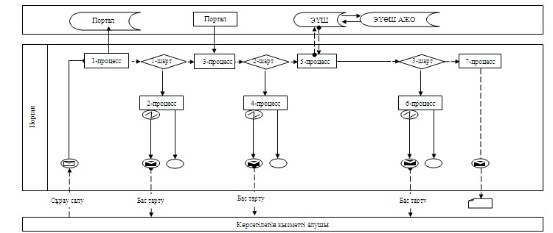

**Шартты белгілер:**

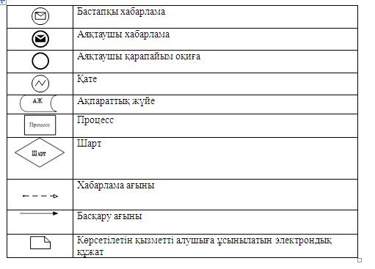

|  |  |
| --- | --- |
|  | "Бастауыш, негізгі орта, жалпы орта білім берудің жалпы білім беретін бағдарламалары бойынша оқыту үшін ведомстволық бағыныстылығына қарамастан білім беру ұйымдарына құжаттарды қабылдау және оқуға қабылдау" мемлекеттік көрсетілетін қызмет регламентіне 2–қосымша |

**"Бастауыш, негізгі орта, жалпы орта білім берудің жалпы білім беретін бағдарламалары бойынша оқыту үшін ведомстволық бағыныстылығына қарамастан білім беру ұйымдарына құжаттар қабылдау және оқуға қабылдау" мемлекеттік қызмет көрсетудің бизнес – процестерінің анықтамалығы**

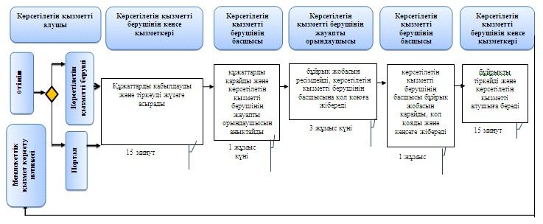

**Шартты белгілер:**

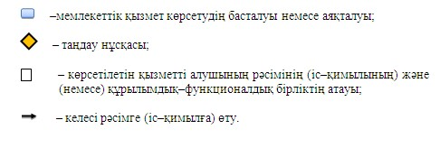

|  |  |
| --- | --- |
|  | Маңғыстау облысы әкімдігінің 2015 жылғы 04 қарашадағы № 339 қаулысымен бекітілген |

**Негізгі орта, жалпы орта білім беру ұйымдарында экстернат нысанында оқуға рұқсат беру" мемлекеттік көрсетілетін қызмет регламенті**

      Ескерту. Регламент жаңа редакцияда Маңғыстау облысы әкімдігінің 08.07.2016 № 200 қаулысымен (жарияланған күнінен кейін күнтізбелік он күн өткен соң қолданысқа енгізіледі).

**1. Жалпы ережелер**

      1. "Негізгі орта, жалпы орта білім беру ұйымдарында экстернат нысанында оқытуға рұқсат беру" мемлекеттік көрсетілетін қызметті (бұдан әрі – мемлекеттік көрсетілетін қызмет) аудандардың және облыстық маңызы бар қалалардың жергілікті атқарушы органдарымен (бұдан әрі - көрсетілетін қызметті беруші) жүзеге асырылады.

      Өтінішті қабылдау және мемлекеттік қызмет көрсету нәтижесін беру:  
 1) "Азаматтарға арналған үкімет" мемлекеттік корпорациясы" коммерциялық емес акционерлік қоғамы (бұдан әрі - Мемлекеттік корпорация);  
 2) www.egov.kz "электрондық үкімет" веб-порталы (бұдан әрі - портал) арқылы жүзеге асырылады.

      2. Мемлекеттік қызмет көрсету нысаны: электрондық (ішінара автоматтандырылған) және (немесе) қағаз түрінде.

      3. Мемлекеттік қызмет көрсетудің нәтижесі "Орта білім беру саласында жергілікті атқарушы органдармен мемлекеттік көрсетілетін қызметтер стандарттарын бекіту туралы" Қазақстан Республикасы Білім және ғылым Министрінің 2015 жылғы 8 сәуірдегі № 179 бұйрығына өзгерістер енгізу туралы" Қазақстан Республикасы Білім және ғылым министрінің 2016 жылғы 22 қаңтардағы № 68 бұйрығымен (Нормативтік құқықтық актілерді мемлекеттік тіркеу тізілімінде № 13346 тіркелген) бекітілген "Негізгі орта, жалпы орта білім беру ұйымдарында экстернат нысанында оқытуға рұқсат беру" мемлекеттік көрсетілетін қызмет стандартының (бұдан әрі – Стандарт) 1 – қосымшасына сәйкес нысан бойынша негізгі орта, жалпы орта білім беру ұйымдарында экстернат нысанында оқытуға рұқсат беру туралы бұйрықтың көшірмесі болып табылады.

      Мемлекеттік қызмет көрсету нәтижесін ұсыну нысаны: электронды.

**2. Мемлекеттік қызметті көрсету процесінде көрсетілетін қызметті берушінің құрылымдық бөлімшелерінің (қызметкерлерінің) іс-қимылы тәртібін сипаттау**

      4. Мемлекеттік қызмет көрсету бойынша рәсімдерді (іс-қимылды) бастауға негіздеме көрсетілетін қызметті берушінің көрсетілетін қызметті алушыдан Стандарттың 9 тармағында көрсетілген өтінішті және өзге де құжаттарды алуы болып табылады.

      5. Мемлекеттік қызметті көрсету процесінің құрамына кіретін әрбір рәсімнің (іс–қимылдың) мазмұны, оның орындалу ұзақтығы:

      1) көрсетілетін қызметті берушінің кеңсе қызметкерінің құжаттарды қабылдауы және тіркеуі – 15 (он бес) минут;

      2) көрсетілетін қызметті берушінің басшысының құжаттарды қарауы – 1 (бір) жұмыс күні;

      3) көрсетілетін қызметті берушінің жауапты орындаушысының құжаттарды қарауы және негізгі орта, жалпы орта білім беру ұйымдарында экстернат нысанында оқытуға рұқсат беру туралы бұйрықтың жобасын ресімдеуі- 13 (он үш) жұмыс күні;

      4) көрсетілетін қызметті берушінің басшысының бұйрық жобасын қарауы және қол қоюы- 1 (бір) жұмыс күні;

      5) мемлекеттік қызмет көрсетудің нәтижесін жолдауы –15 (он бес) минут.

      6. Келесі рәсімді (іс-қимылдарды) орындауды бастау үшін негіз болатын мемлекеттік қызметті көрсету бойынша рәсімдердің (іс-қимылдардың) нәтижесі:

      1) көрсетілетін қызметті берушінің құжаттарды кеңседе тіркеуі;

      2) көрсетілетін қызметті берушінің жауапты орындаушысын анықтау;

      3) бұйрықтың жобасын ресімдеу;

      4) көрсетілетін қызметті берушінің басшысының бұйрыққа қол қоюы;

      5) мемлекеттік қызмет көрсетудің нәтижесін берілгендігі туралы журналдағы белгі.

**3. Мемлекеттік қызмет көрсету процесінде көрсетілетін қызметті берушінің құрылымдық бөлімшелерінің (қызметкерлерінің) өзара іс-қимылы тәртібін сипаттау**

      7. Мемлекеттік қызмет көрсету процесіне қатысатын мемлекеттік көрсетілетін қызметті берушінің құрылымдық бөлімшелерінің (қызметкерлерінің) тізбесі:

      1) көрсетілетін қызметті берушінің кеңсе қызметкері;

      2) көрсетілетін қызметті берушінің басшысы;

      3) көрсетілетін қызметті берушінің жауапты орындаушысы.

      8. Әрбір рәсімнің (іс-қимылдың) ұзақтылығын көрсете отырып, құрылымдық бөлімшелер (қызметшілер) арасындағы рәсімдердің (іс-қимылдардың) реттілігін сипаттау:

      Көрсетілетін қызмет алушы экстернат нысанында оқытуға өтінішті ағымдағы оқу жылының 1 желтоқсанынан кешіктірмей береді.

      1) көрсетілетін қызметті берушінің кеңсе қызметкері құжаттарды қабылдауды және оларды тіркеуді жүзеге асырады, құжаттарды көрсетілетін қызметті берушінің басшысына қарауға жолдайды – 15 (он бес) минут;

      2) көрсетілетін қызметті берушінің басшысы құжаттарды қарайды және көрсетілетін қызметті берушінің жауапты орындаушысын анықтайды – – 1 (бір) жұмыс күні;

      3) көрсетілетін қызметті берушінің жауапты орындаушысы келіп түскен құжаттарды қарайды және негізгі орта, жалпы орта білім беру ұйымдарында экстернат нысанында оқытуға рұқсат беру туралы бұйрықтың жобасын ресімдейді – 13 (он үш) жұмыс күні;

      4) көрсетілетін қызметті берушінің басшысы бұйрық жобасын қарайды және қол қояды– 1 (бір)жұмыс күні;

      5) мемлекеттік қызмет көрсетудің нәтижесін жолдайды – 15 (он бес) минут.

**4. "Азаматтарға арналған үкімет" мемлекеттік корпорациясымен және (немесе) өзге де көрсетілетін қызметті берушілермен өзара іс-қимыл тәртібін, сондай-ақ мемлекеттік қызмет көрсету процесінде ақпараттық жүйелерді пайдалану тәртібін сипаттау**

      9. "Азаматтарға арналған үкімет" мемлекеттік корпорациясына және (немесе) өзге де көрсетілетін қызметті берушілерге жүгіну тәртібін, көрсетілетін қызметті алушының өтінішін өңдеу ұзақтығын сипаттау:

      Мемлекеттік көрсетілетін қызметті алу үшін көрсетілетін қызметті алушы Мемлекеттік корпорациясына Стандарттың 9-тармағында көрсетілген қажетті құжаттарды ұсынады.

      Қазақстан Республикасының заңдарында өзгеше көзделмесе, көрсетілетін қызметті беруші мен Мемлекеттік корпорация қызметкері мемлекеттік қызметті көрсету кезінде ақпараттық жүйелерде қамтылған заңмен қорғалатын құпия болып табылатын мәліметтерді пайдалануға көрсетілетін қызметті алушының келісімін алады.

      Көрсетілген қызметті берушінің қызметкері мемлекеттік ақпараттық жүйеде тұрған Қазақстан Республикасы аумағында 2008 жылдан кейін шығарылған жеке тұлғаны куәландыратын құжаттар, туу туралы куәлік туралы мәліметтерді тиісті мемлекеттік ақпараттық жүйелерден "электрондық үкімет" шлюзі арқылы алады.

      10. Мемлекеттік корпорациясына және (немесе) өзге де көрсетілетін қызметті берушілерге жүгіну тәртібі:

      1) 1 – процесс – Мемлекеттік корпорация қызметкерінің Мемлекеттік корпорацияның ақпараттық жүйесінің автоматтандырылған жұмыс орнында (бұдан әрі – Мемлекеттік корпорация АЖ АЖО) қызметті көрсету үшiн логин мен парольдi енгiзуi;

      2) 2 – процесс – Мемлекеттік корпорация қызметкерінің осы регламентте көрсетiлген мемлекеттік қызметтi таңдауы, мемлекеттiк қызметті көрсету үшiн экранға сұрау салу нысанын шығару және Мемлекеттік корпорация қызметкерінің көрсетілетін қызметті алушының деректерін, сонымен қатар көрсетілетін қызметті алушының сенімхаты бойынша өкiлiнiң деректерін экранға енгізу (сенімхатты нотариалдық куәландырылған кезде, сенiмхат өзгедей басқа куәландырылған кезде – сенiмхат деректерi толтырылмайды);

      3) 3 – процесс – электрондық үкіметінің шлюзі арқылы (бұдан әрі- ЭҮШ) "Жеке тұлғалар" мемлекеттiк деректер базасында (бұдан әрі – ЖТ МДБ) көрсетілетін қызметті алушының деректерi туралы, сонымен қатар, бiрыңғай нотариалдық ақпараттық жүйеде (бұдан әрi – БНАЖ) көрсетілетін қызметті алушының сенімхаты бойынша өкiлiнiң деректерi туралы сұрау салуды жіберу;

      4) 1 – шарт – көрсетілетін қызметті алушы деректерінің ЖТ МДБ-да, сенімхат деректерін БНАЖ-де тексеру;

      5) 4 – процесс – Мемлекеттік корпорация қызметкерінің қағаз түріндегi құжаттардың болуы туралы белгі бөлігінде сұрау салуды толтыруы және көрсетілетін қызметті алушы ұсынған құжаттарды сканерден өткiзуi, оларды Мемлекеттік корпорация қызметкерінің сұрау салу нысанына тiркеуi және мемлекеттік қызметті көрсету үшiн толтырылған сұрау салу нысанды (енгiзiлген деректерді) "Казтокен" арқылы куәландыруы;

      6) 5 – процесс – ЭҮШ арқылы "электрондық үкiметтiң" аймақтық шлюзiнің автоматтандырылған жұмыс орнына (бұдан әрi – ЭҮАШ АЖО) Мемлекеттік корпорация қызметкерінің электрондық цифрлық қолтаңбасы (бұдан әрі – ЭЦҚ) расталған (қол қойылған) электронды құжатты (көрсетілетін қызметті алушының сұрау салуын) жіберу;

      7) 2 – шарт – көрсетілетін қызметті алушымен қоса берiлген Стандарттың 9 тармағында көрсетiлген құжаттардың және мемлекеттiк қызметті көрсету негiздемелерiнiң сәйкестiгiн тексеруi (өңдеуi) және құжаттарды негізгі орта, жалпы орта білім беру білім беру ұйымына жолдауы;

      8) 6 – процесс – көрсетілетін қызметті алушы құжаттарының бұзушылықтар болуына байланысты, Мемлекеттік корпорация қызметкері өтінішті қабылдаудан бас тартады және Стандарттың 3 қосымшасына сәйкес нысан бойынша құжаттарды қабылдаудан бас тарту туралы қолхат береді.

      9) 7 – процесс – көрсетілетін қызметті алушының Мемлекеттік корпорация қызметкері арқылы мемлекеттiк көрсетілетін қызметтiң нәтижесiн алуы.

      11. Портал арқылы мемлекеттік қызметті көрсету кезіндегі жүгіну тәртібін және көрсетілетін қызметті беруші мен көрсетілетін қызметті алушының рәсімдерінің (іс-әрекеттерінің) реттілігін сипаттау:

      1) көрсетілетін қызметті алушы жеке сәйкестендіру нөмірінің (бұдан әрі - ЖСН), сондай-ақ парольдің көмегімен порталда тіркеуді жүзеге асырады;

      2) 1- процесс –қызметті алу үшін көрсетілетін қызметті алушымен порталда ЖСН және паролін (авторизациялау үдерісі) енгізу;

      3) 1-шарт - ЖСН және пароль арқылы порталда тіркелген көрсетілетін қызметті алушы туралы деректерінің түпнұсқалығын тексеру;

      4) 2- процесс – көрсетілетін қызметті алушының деректерінде бұзушылықтың болуына байланысты порталмен авторизациялаудан бас тарту жөнінде хабарлама қалыптастыру;

      5) 3- процесс – көрсетілетін қызметті алушымен осы мемлекеттік көрсетілетін қызметті таңдау, қызметті көрсету үшін экранға сұраныс нысанын шығару, пішімді талаптарының және оның құрылымын ескере отырып, көрсетілетін қызметті алушының нысанын (деректерді енгізу) толтыру, Стандарттың 9-тармағында көрсетілген қажетті құжаттардың көшірмелерін электрондық түрде сұраныс нысанына жалғау, сондай-ақ сұранысты куәландыру (қол қою) үшін көрсетілетін қызметті алушы ЭЦҚ тіркеу куәлігін таңдау;

      6) 2-шарт – порталда ЭЦҚ тіркеу куәлігінің қолдану мерзімін және қайтарылған (жойылған) тіркеу куәліктерінің тізімінде жоқтығын, сондай-ақ сәйкестендіру деректерінің сәйкестігін (сұраныста көрсетілген ЖСН және ЭЦҚ тіркеу куәлігінде көрсетілген ЖСН арасында) тексеру;

      7) 4- процесс – көрсетілетін қызметті алушының ЭЦҚ расталмауына байланысты сұратылып жатқан қызметтен бас тарту жөнінде хабарламаны қалыптастыру;

      8) 5- процесс – көрсетілетін қызметті алушының сұранысын өңдеу үшін электрондық үкімет шлюзі (бұдан әрі - ЭҮШ) арқылы қызмет алушының ЭЦҚ куәландырылған (қол қойылған) электрондық құжаттарын (қызмет алушының сұранысы) "электрондық үкіметінің" аумақтық шлюзі ақпараттық жұмыс орнына (бұдан әрі – ЭҮАШ АЖО) жолдау;

      9) 3-шарт – көрсетілетін қызметті алушымен ұсынылған құжаттар сәйкестігін және қызметті көрсету негіздерін көрсетілетін қызметті берушімен тексеру;

      10) 6- процесс - көрсетілетін қызметті алушының құжаттарында бұзушылықтың болуына байланысты сұратылып отырған қызметтен бас тарту жөнінде хабарламаны қалыптастыру;

      11) көрсетілетін қызметті беруші 15 жұмыс күні ішінде осы регламентінің 5-тармағына сәйкес мемлекеттік көрсетілетін қызмет көрсетуді жүзеге асырады;

      12) 7- процесс – көрсетілетін қызметті алушымен ЭҮАШ АЖО қалыптастырылған қызметтің нәтижесін (электрондық құжат нысаны бойынша хабарлама) алу. Порталға жүгінген кезде мемлекеттік қызметті көрсету нәтижесі көрсетілетін қызметті беруші уәкілетті тұлғасының ЭЦҚ қойылған электрондық құжат нысанында көрсетілетін қызметті алушыға жолданады.

      Портал арқылы мемлекеттік көрсетілетін қызметті көрсету кезінде іске қосылған ақпараттық жүйелердің функционалдық өзара іс-әрекеттері диаграммамен осы регламенттің 1-қосымшасына сәйкес көрсетілген.

      12. Мемлекеттік қызмет көрсету процесінде рәсімдердің (іс–қимылдардың) ретін, көрсетілетін қызметті берушінің құрылымдық бөлімшелерінің (қызметкерлерінің) өзара іс–қимылдарының толық сипаттамасы, сондай-ақ өзге де көрсетілген қызметті берушілер және (немесе) "Азаматтарға арналған үкімет" мемлекеттік корпорациясымен өзара іс–қимыл тәртібінің және мемлекеттік қызмет көрсету процесінде ақпараттық жүйелерді қолдану тәртібінің сипаттамасы осы Регламенттің 2 қосымшасына сәйкес мемлекеттік қызмет көрсетудің бизнес–процестерінің анықтамалығында көрсетіледі. Мемлекеттік қызмет көрсетудің бизнес–процестерінің анықтамалығы көрсетілетін қызметті берушінің интернет–ресурсында және "электрондық үкімет" веб-порталында орналастырылады.

|  |  |
| --- | --- |
|  | "Негізгі орта, жалпы орта білім беру ұйымдарында |
|  | Экстернат нысанында оқытуға рұқсат беру" |
|  | Мемлекеттік көрсетілетін қызмет регламентіне |
|  | 1-қосымша |

**Портал арқылы мемлекеттік қызмет көрсетуге тартылған ақпараттық жүйелердің функционалдық өзара іс-қимыл диаграммасы**

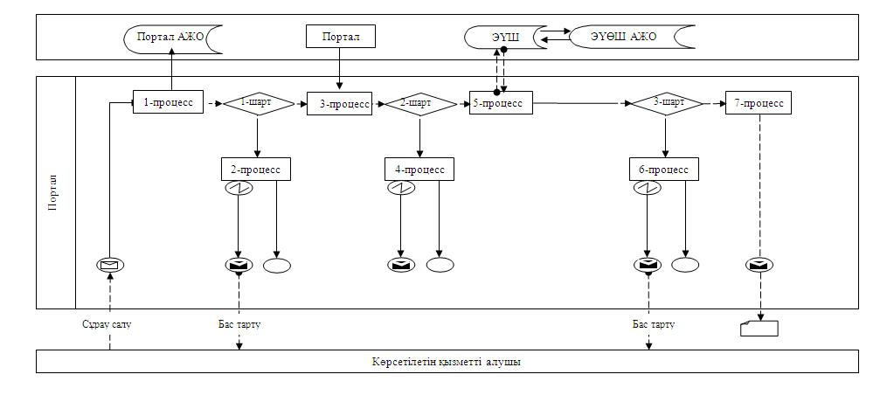

**Шартты белгілер:**

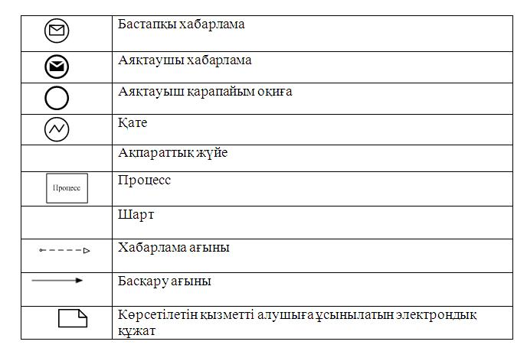

|  |  |
| --- | --- |
|  | "Негізгі орта, жалпы орта білім беру ұйымдарында |
|  | Экстернат нысанында оқытуға рұқсат беру" |
|  | Мемлекеттік көрсетілетін қызмет регламентіне |
|  | 2-қосымша |

**"Негізгі орта, жалпы орта білім беру ұйымдарында экстернат нысанында оқытуға рұқсат беру" мемлекеттік қызмет көрсетудің бизнес–процестерінің анықтамалығы**

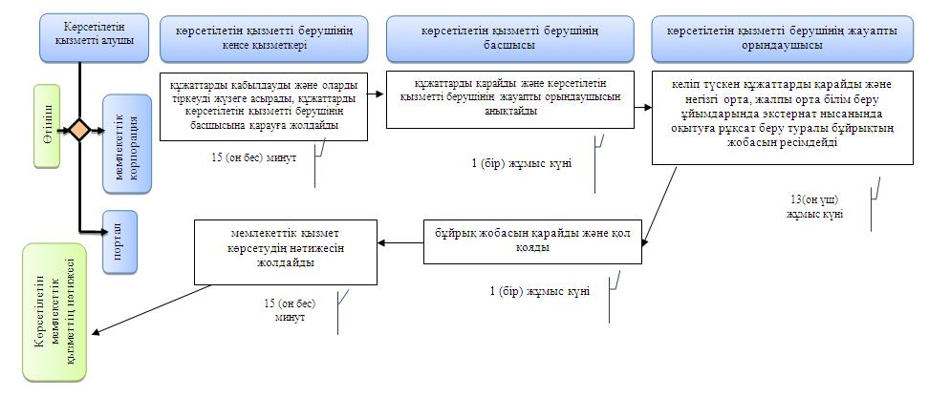

**Шартты белгілер:**

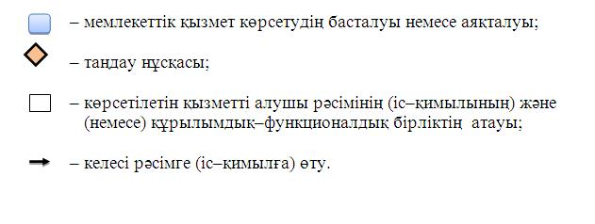

|  |  |
| --- | --- |
|  | Маңғыстау облысы әкімдігінің 2015 жылғы 04 қарашадағы № 339 қаулысымен бекітілген |

**"Негізгі орта, жалпы орта білім беру туралы құжаттардың телнұсқаларын беру" мемлекеттік көрсетілетін қызмет регламенті**

      Ескерту. Регламент жаңа редакцияда Маңғыстау облысы әкімдігінің 08.07.2016 № 200 қаулысымен (жарияланған күнінен кейін күнтізбелік он күн өткен соң қолданысқа енгізіледі).

**1. Жалпы ережелер**

      1. "Негізгі орта, жалпы орта білім беру туралы құжаттардың телнұсқаларын беру" мемлекеттік көрсетілетін қызметті (бұдан әрі – мемлекеттік көрсетілетін қызмет) негізгі орта және жалпы орта білім беру ұйымдары (бұдан әрі – көрсетілетін қызметті беруші) көрсетеді.

      Өтінішті қабылдау және мемлекеттік қызмет көрсетудің нәтижесін беру:

      1) көрсетілетін қызметті берушінің кеңсесі;

      2) "Азаматтарға арналған үкімет" мемлекеттік корпорациясы" коммерциялық емес акционерлік қоғамы (бұдан әрі - Мемлекеттік корпорация) арқылы жүзеге асырылады.

      2. Мемлекеттік қызмет көрсету нысаны: қағаз түрінде.

      3. Мемлекеттік қызмет көрсетудің нәтижесі негізгі орта білім беру туралы аттестаттың телнұсқасын, жалпы орта білім туралы аттестаттың телнұсқасын беру болып табылады.

      Мемлекеттік қызмет көрсету нәтижесін ұсыну нысаны: қағаз түрінде.

      Ескерту. 3 тармақ жаңа редакцияда- Маңғыстау облысы әкімдігінің 28.05.2018 № 121 қаулысымен (алғашқы ресми жарияланған күнінен кейін күнтізбелік он күн өткен соң қолданысқа енгізіледі).

**2. Мемлекеттік қызметті көрсету процесінде көрсетілетін қызметті берушінің құрылымдық бөлімшелерінің (қызметкерлерінің) іс - қимылы тәртібін сипаттау**

      4. Мемлекеттік қызмет көрсету бойынша рәсімді (іс-қимылды) бастауға негіздеме көрсетілетін қызметті берушінің көрсетілетін қызметті алушыдан Қазақстан Республикасы Білім және ғылым Министрінің 2015 жылғы 8 сәуірдегі № 179 бұйрығына өзгерістер енгізу туралы" Қазақстан Республикасы Білім және ғылым министрінің 2016 жылғы 22 қаңтардағы № 68 "Орта білім беру саласында жергілікті атқарушы органдармен мемлекеттік көрсетілетін қызметтер стандарттарын бекіту туралы" бұйрығымен (Нормативтік құқықтық актілерді мемлекеттік тіркеу тізілімінде № 13346 болып тіркелген) бекітілген "Негізгі орта, жалпы орта білім туралы құжаттардың телнұсқаларын беру" мемлекеттік көрсетілетін қызмет стандартының (бұдан әрі – Стандарт) 9 тармағында көрсетілген өтінішті және өзге де құжаттарды алуы болып табылады.

      5. Мемлекеттік қызметті көрсету процесінің құрамына кіретін әрбір рәсімнің (іс–қимылдың) мазмұны, оның орындалу ұзақтығы:

      1) көрсетілетін қызметті берушінің кеңсе қызметкерінің құжаттарды қабылдауы және тіркеуі – 15 (он бес) минут;

      2) көрсетілетін қызметті беруші басшысының құжаттарды қарауы және жауапты орындаушыға құжаттарды орындауға жолдауы - 1 (бір) жұмыс күні;

      3) көрсетілетін қызметті берушінің жауапты орындаушысының мемлекеттік қызмет көрсету нәтижесін дайындауы – 13 (он үш) жұмыс күні;

      4) көрсетілетін қызметті беруші басшысының мемлекеттік қызмет көрсету нәтижесіне қол қоюы – 1 (бір) жұмыс күні;

      5) мемлекеттік қызмет көрсету нәтижесін көрсетілетін қызметті алушыға беру – 15 (он бес) минут.

      6. Келесі рәсімді (іс-қимылды) орындауды бастау үшін негіз болатын мемлекеттік қызметті көрсету бойынша рәсімдердің (іс-қимылдардың) нәтижесі:

      1) басшыға құжаттар топтамасының берілуі;

      2) басшының құжаттарды қарауы;

      3) телнұсқа дайындауы;

      4) басшының мемлекеттік көрсетілетін қызмет нәтижесіне қол қоюы;

      5) мемлекеттік қызметтің нәтижесін көрсетілетін қызметті алушыға жолдауы.

**3. Мемлекеттік қызмет көрсету процесінде көрсетілетін қызметті берушінің құрылымдық бөлімшелерінің (қызметкерлерінің) өзара іс-қимылы тәртібін сипаттау**

      7. Мемлекеттік қызмет көрсету процесіне қатысатын көрсетілетін қызметті берушінің құрылымдық бөлімшелерінің (қызметкерлерінің) тізбесі:

      1) көрсетілетін қызметті беруші кеңсесінің қызметкері;

      2) көрсетілетін қызметті берушінің басшысы;

      3) көрсетілетін қызметті берушінің жауапты орындаушысы.

      8. Әрбір рәсімнің (іс-қимылдың) ұзақтығын көрсете отырып, құрылымдық бөлімшелер (қызметкерлер) арасындағы рәсімдердің (іс-қимылдардың) реттілігін сипаттау:

      1) көрсетілетін қызметті берушінің кеңсе қызметкері көрсетілетін қызметті алушының құжаттарын қабылдайды және тіркейді, құжаттарды

      көрсетілетін қызметті берушінің басшысына жібереді – 15 (он бес) минут;

      2) көрсетілетін қызметті берушінің басшысы құжаттарды қарайды және құжаттарды көрсетілетін қызметті берушінің жауапты орындаушысына орындауға жібереді – 1 (бір) жұмыс күні;

      3) көрсетілетін қызметті берушінің жауапты орындаушысы құжаттарды Стандарттың 9–тармағында көзделген талаптарға сәйкестігін қарайды, мемлекеттік көрсетілетін қызметтің нәтижесін дайындайды және қол қоюға көрсетілетін қызметті берушінің басшысына жібереді – 13 (он үш) жұмыс күні;

      4) көрсетілетін қызметті берушінің басшысы мемлекеттік қызмет көрсету нәтижесіне қол қояды – 1 (бір) жұмыс күні;

      5) көрсетілетін қызметті беруші кеңсесінің қызметкері көрсетілетін қызметті алушыға мемлекеттік көрсетілетін қызметтің нәтижесін береді – 15 (он бес) минут.

**4. "Азаматтарға арналған үкімет" мемлекеттік корпорациясымен және (немесе) өзге де көрсетілетін қызметті берушілермен өзара іс-қимыл тәртібін, сондай-ақ мемлекеттік қызмет көрсету процесінде ақпараттық жүйелерді пайдалану тәртібін сипаттау**

      9. "Азаматтарға арналған үкімет" мемлекеттік корпорациясына және (немесе) өзге де көрсетілетін қызметті берушілерге жүгіну тәртібін, көрсетілетін қызметті алушының өтінішін өңдеу ұзақтығын сипаттау.

      Көрсетілетін қызметті беруші мен Мемлекеттік корпорация қызметкері мемлекеттік қызмет көрсету кезінде Қазақстан Республикасының заңдарында өзгеше көзделмесе, көрсетілетін қызметті алушыдан ақпараттық жүйелерде қамтылған заңмен қорғалатын құпия мәліметтерді пайдалануға келісімін алады.

      Мемлекеттік ақпараттық жүйелерде тұрған Қазақстан Республикасы аумағында 2008 жылдан кейін шығарылған тұлғаның жеке басын куәландыратын құжаттар, туу туралы куәліктер туралы мәліметті көрсетілген қызметті берушінің қызметкері тиісті мемлекеттік ақпараттық жүйелерден алады.

      10. Мемлекеттік корпорациясына және (немесе) өзге де көрсетілетін қызметті берушілерге жүгіну тәртібі:

      1) 1 – процесс – Мемлекеттік корпорация қызметкерінің Мемлекеттік корпорацияның ақпараттық жүйесінің автоматтандырылған жұмыс орнында (бұдан әрі – Мемлекеттік корпорация АЖ АЖО) қызметті көрсету үшiн логин мен парольдi енгiзуi;

      2) 2 – процесс – Мемлекеттік корпорация қызметкерінің осы регламентте көрсетiлген мемлекеттік қызметтi таңдауы, мемлекеттiк қызметті көрсету үшiн экранға сұрау салу нысанын шығару және Мемлекеттік корпорация қызметкерінің көрсетілетін қызметті алушының деректерін, сонымен қатар көрсетілетін қызметті алушының сенімхаты бойынша өкiлiнiң деректерін экранға енгізу (сенімхатты нотариалдық куәландырылған кезде, сенiмхат өзгедей басқа куәландырылған кезде – сенiмхат деректерi толтырылмайды);

      3) 3 – процесс – электрондық үкіметінің шлюзі арқылы (бұдан әрі- ЭҮШ) "Жеке тұлғалар" мемлекеттiк деректер базасында (бұдан әрі – ЖТ МДБ) көрсетілетін қызметті алушының деректерi туралы, сонымен қатар, бiрыңғай нотариалдық ақпараттық жүйеде (бұдан әрi – БНАЖ) көрсетілетін қызметті алушының сенімхаты бойынша өкiлiнiң деректерi туралы сұрау салуды жіберу;

      4) 1 – шарт – көрсетілетін қызметті алушы деректерінің ЖТ МДБ-да, сенімхат деректерін БНАЖ-де тексеру;

      5) 4 – процесс – Мемлекеттік корпорация қызметкерінің қағаз түріндегi құжаттардың болуы туралы белгі бөлігінде сұрау салуды толтыруы және көрсетілетін қызметті алушы ұсынған құжаттарды сканерден өткiзуi, оларды Мемлекеттік корпорация қызметкерінің сұрау салу нысанына тiркеуi және мемлекеттік қызметті көрсету үшiн толтырылған сұрау салу нысанды (енгiзiлген деректерді) "Казтокен" арқылы куәландыруы;

      6) 5 – процесс – ЭҮШ арқылы "электрондық үкiметтiң" аймақтық шлюзiнің автоматтандырылған жұмыс орнына (бұдан әрi – ЭҮАШ АЖО) Мемлекеттік корпорация қызметкерінің ЭЦҚ расталған (қол қойылған) электронды құжатты (көрсетілетін қызметті алушының сұрау салуын) жіберу;

      7) 2 – шарт – көрсетілетін қызметті алушымен қоса берiлген Стандарттың 9 тармағында көрсетiлген құжаттардың және мемлекеттiк қызметті көрсету негiздемелерiнiң сәйкестiгiн тексеруi (өңдеуi) және құжаттарды негізгі орта, жалпы орта білім беру білім беру ұйымына жолдауы;

      8) 6 – процесс – көрсетілетін қызметті алушы құжаттарының бұзушылықтар болуына байланысты, Мемлекеттік корпорация қызметкері өтінішті қабылдаудан бас тартады және Стандарттың 2 қосымшасына сәйкес нысан бойынша құжаттарды қабылдаудан бас тарту туралы қолхат береді.

      9) 7 – процесс – көрсетілетін қызметті алушының Мемлекеттік корпорация қызметкері арқылы мемлекеттiк көрсетілетін қызметтiң нәтижесiн алуы.

      11. Мемлекеттік қызмет көрсету процесінде рәсімдердің (іс–қимылдардың) ретін, көрсетілетін қызметті берушінің құрылымдық бөлімшелерінің (қызметкерлерінің) өзара іс–қимылдарының толық сипаттамасы, сондай-ақ өзге де көрсетілген қызметті берушілер және (немесе) Мемлекеттік корпорациямен өзара іс–қимыл тәртібінің және мемлекеттік қызмет көрсету процесінде ақпараттық жүйелерді қолдану тәртібінің сипаттамасы осы Регламенттің қосымшасына сәйкес мемлекеттік қызмет көрсетудің бизнес–процестерінің анықтамалығында көрсетіледі. Мемлекеттік қызмет көрсетудің бизнес–процестерінің анықтамалығы көрсетілетін қызметті берушінің интернет–ресурсында орналастырылады.

|  |  |
| --- | --- |
|  | "Негізгі орта, жалпы орта білім туралы |
|  | құжаттарының телнұсқаларын беру" мемлекеттік |
|  | көрсетілетін қызмет регламентіне қосымша |

**"Негізгі орта, жалпы орта білім туралы құжаттардың телнұсқаларын беру" мемлекеттік қызмет көрсетудің бизнес–процестерінің анықтамалығы**

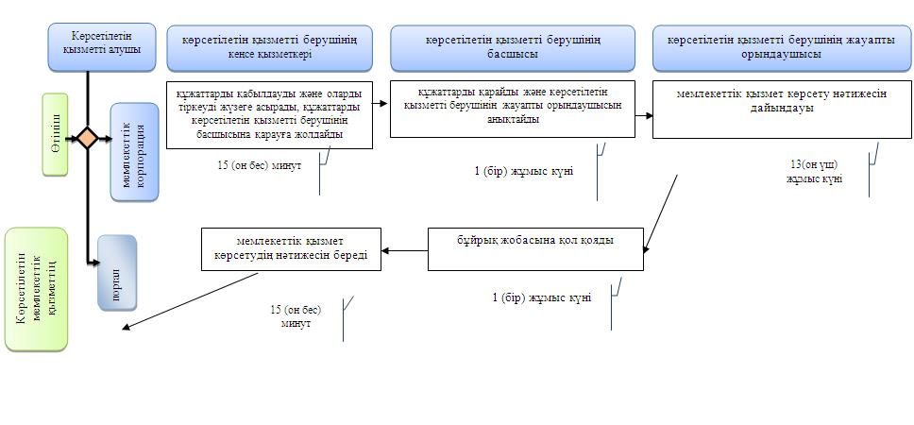

**Шартты белгілер:**

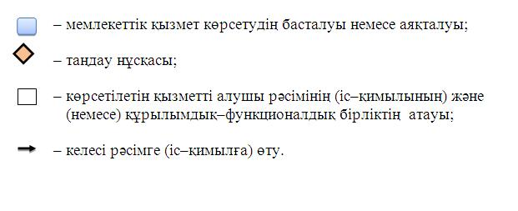

© 2012. Қазақстан Республикасы Әділет министрлігінің «Қазақстан Республикасының Заңнама және құқықтық ақпарат институты» ШЖҚ РМК